Домашняя контрольная работа по теме

**«Перпендикулярность прямых и плоскостей»**

10 класс

(повышенный уровень)

1. 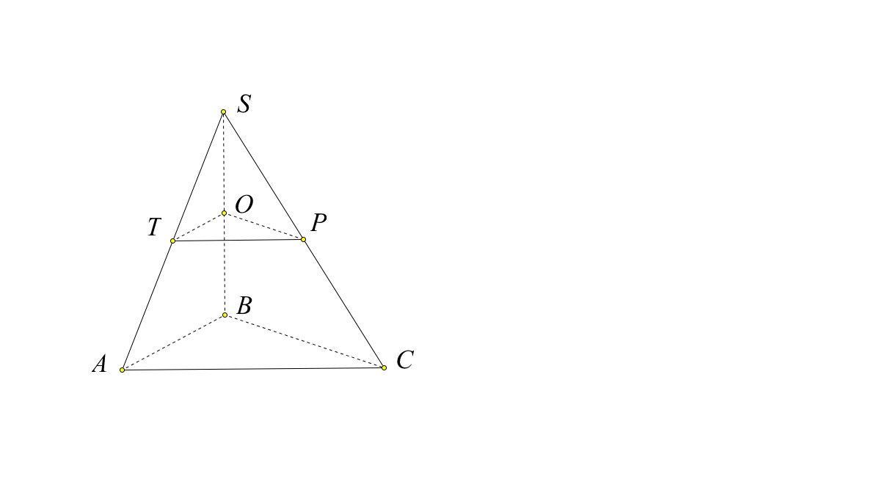Ребро *SB* треугольной пирамиды *SABC* перпендикулярно плоскости основания. Точки *O*, *T*, *P* – середины ребер *SB*, *SA* и *SC* соответственно. Длина какого из отрезков – *AT*, *OB* или *PC* – равна расстоянию между плоскостями *ABC* и *OTP*?
2. Основанием прямой треугольной призмы *ABCA1B1C1* является прямоугольный треугольник *ABC* (*∠ABC* = 90°), *O = B1C ∩ BC1*. Вычислите градусную меру угла между прямой *AO* и плоскостью *BB1C*, если известно, что *AB = BC1*.
3. В вершине *М* прямоугольника *KLMN* восстановлен перпендикуляр *MQ* к его плоскости. Расстояние от точки *Q* до прямой *LK* равно 6, до прямой *KN* – 7, *QK* = 9. Найдите длину перпендикуляра *QM*.
4. Найдите величину двугранного угла при ребре основания правильной пирамиды *SABC* со стороной основания 16 $\sqrt{3}$ см и высотой 8 см.
5. *ABCDA1B1C1D1* – куб, точки *Е* и *K* – середины рёбер *AD* и *DC* соответственно. Постройте сечение куба плоскостью, проходящей через прямую *ЕK* и перпендикулярной плоскости *ADC1*. Вычислите периметр и площадь этого сечения, если длина ребра куба равна 2 см.

